IL SILENZIO COLORATO
LA VITA E L'ARTE DEGLI IMPRESSIONISTI
Uno spettacolo scritto, diretto ed interpretato da Mirko Baldassarre
Filmati di Mattia Enrico Rinaldi
TEATRO GHIONE
VIA DELLE FORNACI,37
28- 29 GENNAIO - ORE 20,30
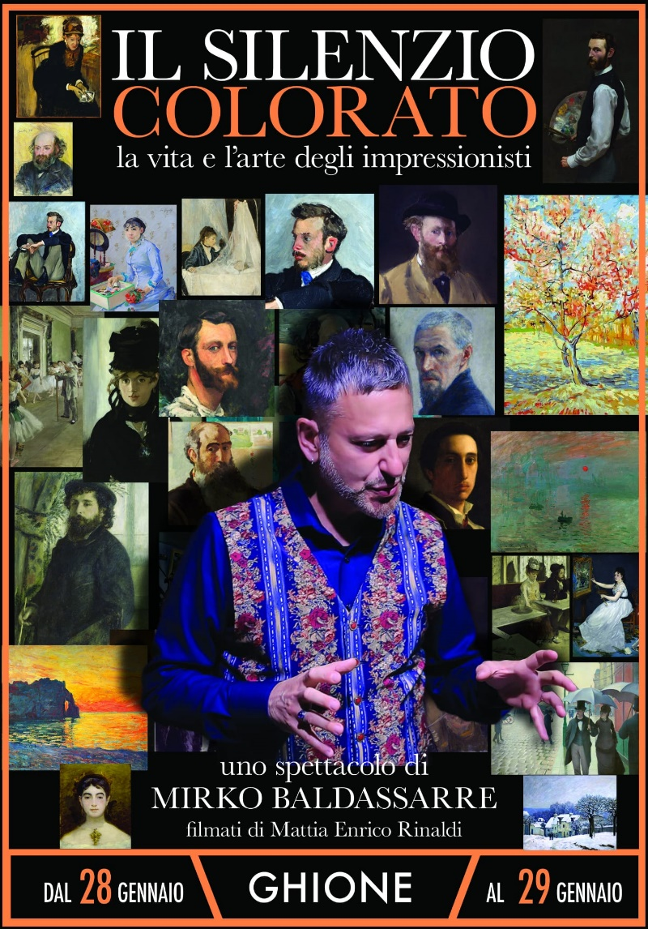
15 aprile 1874: in un piccolo atelier fotografico al Boulevard des Capucines di Parigi nasce l'Impressionismo. Da quella data prenderà avvio lo spettacolo scritto, diretto ed interpretato dallo storico dell'arte e divulgatore Mirko Baldassarre per raccontare e rievocare attraverso immagini, narrazioni, filmati e visioni l'arte, la vita e l'anima e le opere dei pittori impressionisti.
Edouard Manet, lo scandaloso. Claude Monet, l'estroverso. Auguste Renoir, il raffinato. Edgar Degas, il misantropo. Berthe Morisot, l'indipendente. Camille Pissarro, il maggiore. Alfred Sisley, l'ignoto. Frédéric Bazille, il maledetto. Mary Cassatt, l'americana. Gustave Caillebotte, il mecenate. Marie Bracquemond, la discreta. Eva Gonzales, la discepola. Paul Cézanne, il provinciale.
Saranno le loro vite e le loro opere e “prendere vita” durante lo spettacolo. Senza di loro, l'impressionismo non sarebbe mai esistito.
La linea palpitante del loro pennello e delle loro vite sarà il cuore di questo spettacolo concepito per gratificare la visione e l'ascolto dello spettatore. Uno spettacolo di grande impatto visivo con videoproiezioni, luci, suoni e parole, concepito come un “viaggio” un viaggio nella Parigi bohémienne e nell’esperienza personale di questi geniali artisti che hanno rivoluzionato l'arte dando l'avvio alla pittura moderna
- È POSSIBILE PRENOTARE TELEFONICAMENTE DIRETTAMENTE AL BOTTEGHINO DEL TEATRO AL NUMERO 06- 6372294
- I biglietti potranno essere acquistati online sul circuito
TICKET ONE direttamente dal sito
https://www.ticketone.it/artist/mirko-baldassarre/il-silenzio-colorato-la-vita-e-larte-degli-impressionisti-di-mirko-baldassarre-3673025/

